Vážení spoluobčané. Dovolujeme si vás pozvat v sobotu 3. 9. 2011 na Sousedské posezení
Kde pro vás budou od 14:00 hodin v novém altánku na hřišti připraveny vepřové pochutiny ve formě pečeného masa a grilovaných kýt. Žízeň zaženete dobrým točeným pivem či limonádou.
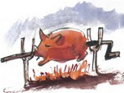

Na vaši návštěvu se srdečně těší, kolektiv Chlístovské obrody.

